Trabalho prático de Introdução à Probabilidade e Estatística



Joscha Knauft nº32483
Engenharia Informática
Filipe Costa nº32520
Engenharia Informática

20 de Junho 2014

Índice
-Introdução
Pág. 3
-Materiais e métodos
Pág. 4
-Análise dos dados
Pág. 5-Pág.

-Conclusão e referências

Introdução
No âmbito da disciplina de Introdução à Probabilidade e Estatística, pretendia-se a realização de um trabalho prático que consistia na análise de dados fornecidos pela professora, para depois responder a um conjunto de questões relacionadas.
Os dados consistiam num estudo feito sobre a percentagem da população de 3 regiões (Portugal, Reino Unido, Euro Área) que tinham acesso à Internet no trabalho. Isto entre os anos de 2002 e 2013, excluindo o de 2012. Tinha-mos assim 3 variáveis para trabalhar.
Tinha-se como objectivo o desenvolvimento das capacidades de utilização do software estatístico SPSS (Statistical Package for the Social Sciences), bem como a aplicação das noções de probabilidade e estatística leccionadas ao longo do semestre na interpretação de resultados e mesmo na resolução dos exercícios propostos.
Todos os intervalos de confiança foram calculados com 95%.

Materiais e métodos
Materiais:
-Software IBM SPSS 22
-Slides das aulas teóricas
-Aulas práticas
-Livro zurrapa

Métodos:
Os métodos utilizados na resolução deste trabalho prático relacionavam se com interpretação da natureza de variáveis, cálculo de medidas de tendência central, não central, medidas de dispersão, achatamentos, assimetrias e coeficientes de variação, bem como a interpretação destes. Foram também seguidos e aprofundados os métodos de testes de hipótese e intervalos de confiança, relacionados com a comparação de médias e parte do exercício de regressão linear.
Interpretações de p-values, teste de normalidade (os dois antes estão relacionados) e noções de estimativas foram também necessários.
No que diz respeito à regressão linear em si, trabalhou se também aqui com a identificação de tipos de variáveis (desta vez identificou se a variável resposta e explicativa) e calculo. Por fim interpretaram-se os coeficientes de correlação e determinação e construíram-se as rectas de regressão dos mínimos quadrados, interpretando também as estimativas dos parâmetros.

Análise dos dados
1-As variáveis em estudo neste trabalho prático são o ano em que foi feito o estudo, as regiões escolhidas para este e a percentagem de pessoas com acesso à Internet no trabalho.
A primeira e a segunda correspondem a uma varável qualitativa, ou seja, são expressas por categorias, não possuindo valores quantitativos. O ano é uma variável qualitativa ordinal, pois neste interessa a ordem. Já a região é nominal, não interessando a ordem que apresenta.
A percentagem de pessoas com acesso à Internet é uma variável quantitativa discreta. Isto porque está descrita por números e relaciona-se com uma situação limitada. Como o 0 corresponde à anulação da característica em estudo, temos uma escala de razão.
2-
EURO area | N | Valid | 11
EURO area | N | Missing | 0
EURO area | Mean |  | 23,91
EURO area | Std. Error of Mean |  | 1,909
EURO area | Median |  | 25,00
EURO area | Mode |  | 14
EURO area | Std. Deviation |  | 6,332
EURO area | Variance |  | 40,091
EURO area | Skewness |  | -,193
EURO area | Std. Error of Skewness |  | ,661
EURO area | Kurtosis |  | -1,267
EURO area | Std. Error of Kurtosis |  | 1,279
EURO area | Range |  | 19
EURO area | Minimum |  | 14
EURO area | Maximum |  | 33
EURO area | Sum |  | 263
EURO area | Percentiles | 10 | 14,40
EURO area | Percentiles | 25 | 18,00
EURO area | Percentiles | 75 | 29,00
EURO area | Percentiles | 90 | 32,60
PORTUGAL | N | Valid | 11
PORTUGAL | N | Missing | 0
PORTUGAL | Mean |  | 17,18
PORTUGAL | Std. Error of Mean |  | 1,306
PORTUGAL | Median |  | 17,00
PORTUGAL | Mode |  | 15
PORTUGAL | Std. Deviation |  | 4,332
PORTUGAL | Variance |  | 18,764
PORTUGAL | Skewness |  | -,205
PORTUGAL | Std. Error of Skewness |  | ,661
PORTUGAL | Kurtosis |  | -,100
PORTUGAL | Std. Error of Kurtosis |  | 1,279
PORTUGAL | Range |  | 15
PORTUGAL | Minimum |  | 9
PORTUGAL | Maximum |  | 24
PORTUGAL | Sum |  | 189
PORTUGAL | Percentiles | 10 | 9,80
PORTUGAL | Percentiles | 25 | 15,00
PORTUGAL | Percentiles | 75 | 21,00
PORTUGAL | Percentiles | 90 | 23,60
REINO UNIDO | N | Valid | 11
REINO UNIDO | N | Missing | 0
REINO UNIDO | Mean |  | 32,55
REINO UNIDO | Std. Error of Mean |  | 1,371
REINO UNIDO | Median |  | 32,00
REINO UNIDO | Mode |  | 26
REINO UNIDO | Std. Deviation |  | 4,547
REINO UNIDO | Variance |  | 20,673
REINO UNIDO | Skewness |  | ,307
REINO UNIDO | Std. Error of Skewness |  | ,661
REINO UNIDO | Kurtosis |  | -,446
REINO UNIDO | Std. Error of Kurtosis |  | 1,279
REINO UNIDO | Range |  | 15
REINO UNIDO | Minimum |  | 26
REINO UNIDO | Maximum |  | 41
REINO UNIDO | Sum |  | 358
REINO UNIDO | Percentiles | 10 | 26,20
REINO UNIDO | Percentiles | 25 | 29,00
REINO UNIDO | Percentiles | 75 | 36,00
REINO UNIDO | Percentiles | 90 | 40,20
Medidas de tendência central:

- Média- A percentagem média da população da Euro Área que teve acesso à Internet no trabalho entre 2002 e 2013 foi de 23,91%.
A percentagem média da população de Portugal que teve acesso à Internet no trabalho entre 2002 e 2013 foi de 17,18%.
A percentagem média da população do Reino Unido que teve acesso à Internet no trabalho entre 2002 e 2013 foi de 32,55%.

- Mediana- Em 50% do tempo entre 2002 e 2013, 25% da população da Euro Área tinha acesso à Internet no trabalho.
Em 50% do tempo entre 2002 e 2013, 17% da população de Portugal tinha acesso à Internet no trabalho.
Em 50% do tempo entre 2002 e 2013, 32% da população do Reino Unido tinha acesso à Internet no trabalho.

- Moda- Como a moda representa o valor que se repete mais e não existe tal valor, consideramos como moda o valor mais pequena, que na Euro Área é o 14.
Como a moda representa o valor que se repete mais e não existe tal valor, consideramos como moda o valor mais pequena, que em Portugal é o 15.
Como a moda representa o valor que se repete mais e não existe tal valor, consideramos como moda o valor mais pequena, que no Reino Unido é o 26.

Medidas de dispersão:
- Variância- Em geral, os valores encontram-se a 40,091% da média encontrada para a Euro Área.
Em geral, os valores encontram-se a 18,746% da média encontrada para Portugal.
Em geral, os valores encontram-se a 20,673% da média encontrada para o Reino Unido.

Medidas de tendência não central:
- Percentis- Em 10% do tempo entre 2002 e 2013, 14,4% da população da Euro Área tiveram acesso à Internet no trabalho.
Em 10% do tempo entre 2002 e 2013, 9,8% da população de Portugal teve acesso à Internet no trabalho.

Em 10% do tempo entre 2002 e 2013, 26,2% da população do Reino Unido teve acesso à Internet no trabalho.

Em 25% do tempo entre 2002 e 2013, 18% da população da Euro Área teve acesso à Internet no trabalho.

Em 25% do tempo entre 2002 e 2013, 15% da população de Portugal teve acesso à Internet no trabalho.

Em 25% do tempo entre 2002 e 2013, 29% da população do Reino Unido teve acesso à Internet no trabalho.

Em 75% do tempo entre 2002 e 2013, 29% da população da Euro Área teve acesso à Internet no trabalho.

Em 75% do tempo entre 2002 e 2013, 21% da população de Portugal teve acesso à Internet no trabalho.

Em 75% do tempo entre 2002 e 2013, 36% da população do Reino Unido teve acesso à Internet no trabalho.

Em 90% do tempo entre 2002 e 2013, 32.6% da população da Euro Área teve acesso à Internet no trabalho.

Em 90% do tempo entre 2002 e 2013, 23,6% da população de Portugal teve acesso à Internet no trabalho.

Em 90% do tempo entre 2002 e 2013, 40,2% da população do Reino Unido teve acesso à Internet no trabalho.
Achatamento (kurtosis):
Euro área
Kurtosis / Std. Error of Kurtosis = -1,267 /1,279 ≈ -0,9906
Portugal
-0,100 / 1,279 ≈ -0,0782
Reino Unido
-0,446 / 1,279≈ -0,3487

Todas as regiões seguem uma distribuição mesocúrtica, já que todos os valores encontrados se encontram entre o 1,96 e o -1,96.
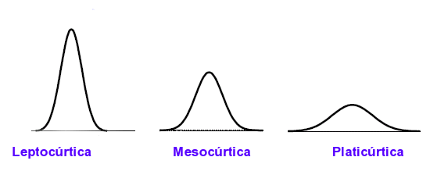
Assimetria (skewness):
Euro área
Skewness/ Std. Error of Skewness= -0,193/0,661≈ -0,2919
Portugal
-0,205/0,661≈ -0,3101
Reino Unido
0,307/0,667 ≈ 0,4655

A Euro Área e Portugal seguem uma distribuição assimétrica negativa. Isto porque os valores são negativos. O Reino Unido apresenta uma distribuição assimétrica positiva, pois 0,4655>0.
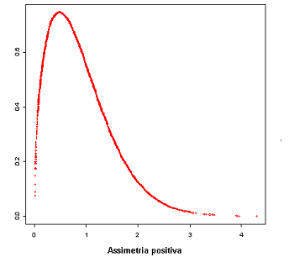
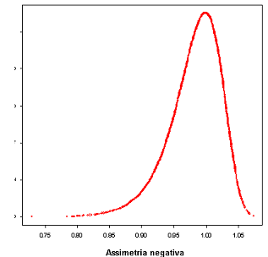

Coeficiente de variação:
Euro Área
Coeficiente de variação = (desvio-padrão / média) x 100% (=) Coeficiente de variação = (6,332 / 23,91) x 100% ≈ 26,48%
Portugal
Coeficiente de variação = (4,332 / 17,18) x 100% ≈ 25,22%
Reino Unido
Coeficiente de variação = (4,547 / 32,55) x 100% ≈ 13,97%
O valor mais representativo da média e pessoas com acesso à Internet no trabalho é o do Reino Unido, seguindo-se o de Portugal e depois o da Euro Área. Isto porque todos estão abaixo dos 50% e quanto mais próximo do 0%, mais representativo é.
3-
a)As estimativas pontuais da média e do desvio-padrão assumem o mesmo valor da média e do desvio-padrão antes calculado.

b)

Tests of Normality
 | Região | Kolmogorov-Smirnova |  |  | Shapiro-Wilk
 | Região | Statistic | df | Sig. | Statistic | df | Sig.
% de indivíduos com acesso à internet no trabalho | EURO area | ,142 | 11 | ,200* | ,958 | 11 | ,742
% de indivíduos com acesso à internet no trabalho | PORTUGAL | ,153 | 11 | ,200* | ,975 | 11 | ,933
% de indivíduos com acesso à internet no trabalho | REINO UNIDO | ,093 | 11 | ,200* | ,979 | 11 | ,958
*. This is a lower bound of the true significance.
- Lilliefors Significance Correction

Analisando a tabela na parte correspondente ao teste de Shapiro-Wilk, pois n<50, verificamos que os p-values para todas as regiões são superiores aos alfas usuais (1%, 5% e 10%), podendo nós assim admitir a normalidade.

c)
Intervalo de confiança da média a 95% para a Euro Área
Limite inferior | 19,66
Limite superior | 28,16

Intervalo de confiança da média a 95% para Portugal
Limite inferior | 14,27
Limite superior | 20,09

Intervalo de confiança da média a 95% para o Reino Unido
Limite inferior | 29,49
Limite superior | 35,60

d)
Portugal vs Euro Área
Independent Samples Test
 |  | Levene's Test for Equality of Variances |  | t-test for Equality of Means
 |  | F | Sig. | t | df | Sig. (2-tailed) | Mean Difference | Std. Error Difference | 95% Confidence Interval of the Difference
 |  |  |  |  |  |  |  |  | Lower | Upper
% de indivíduos com acesso à internet no trabalho | Equal variances assumed | 3,087 | ,094 | 2,908 | 20 | ,009 | 6,727 | 2,313 | 1,902 | 11,552
% de indivíduos com acesso à internet no trabalho | Equal variances not assumed |  |  | 2,908 | 17,679 | ,010 | 6,727 | 2,313 | 1,861 | 11,593

Portugal vs Reino Unido
Independent Samples Test
 |  | Levene's Test for Equality of Variances |  | t-test for Equality of Means
 |  | F | Sig. | t | df | Sig. (2-tailed) | Mean Difference | Std. Error Difference | 95% Confidence Interval of the Difference
 |  |  |  |  |  |  |  |  | Lower | Upper
% de indivíduos com acesso à internet no trabalho | Equal variances assumed | ,118 | ,735 | -8,114 | 20 | ,000 | -15,364 | 1,893 | -19,313 | -11,414
% de indivíduos com acesso à internet no trabalho | Equal variances not assumed |  |  | -8,114 | 19,953 | ,000 | -15,364 | 1,893 | -19,314 | -11,413

Reino Unido vs Euro Área
Independent Samples Test
 |  | Levene's Test for Equality of Variances |  | t-test for Equality of Means
 |  | F | Sig. | t | df | Sig. (2-tailed) | Mean Difference | Std. Error Difference | 95% Confidence Interval of the Difference
 |  |  |  |  |  |  |  |  | Lower | Upper
% de indivíduos com acesso à internet no trabalho | Equal variances assumed | 2,221 | ,152 | -3,675 | 20 | ,002 | -8,636 | 2,350 | -13,539 | -3,734
% de indivíduos com acesso à internet no trabalho | Equal variances not assumed |  |  | -3,675 | 18,147 | ,002 | -8,636 | 2,350 | -13,571 | -3,701

Como o 0 não pertence a nenhum dos intervalos de confiança a 95%, podemos afirmar que todos as médias são significativamente diferentes entre si.
No teste da igualdade de médias, como os p-values são inferiores aos alfas usuais, podemos afirmar que as médias não são significativamente iguais.
Como os p-values do teste de Levene são todos superiores aos alfas usuais (1%, 5% e 10%), podemos assumir a igualdade de variâncias.

4- a) A variável resposta, ou dependente, é a percentagem de pessoas com acesso à Internet no trabalho. A variável explicativa, ou independente, corresponde ao ano.

b)Portugal

Model Summary
Model | R | R Square | Adjusted R Square | Std. Error of the Estimate
1 | ,975a | ,950 | ,945 | 1,020
a. Predictors: (Constant), Ano

Coefficientsa
Model |  | Unstandardized Coefficients |  | Standardized Coefficients | t | Sig. | 95,0% Confidence Interval for B
 |  | B | Std. Error | Beta | t | Sig. | Lower Bound | Upper Bound
1 | (Constant) | -2420,000 | 186,118 |  | -13,002 | ,000 | -2841,028 | -1998,972
1 | Ano | 1,214 | ,093 | ,975 | 13,095 | ,000 | 1,005 | 1,424

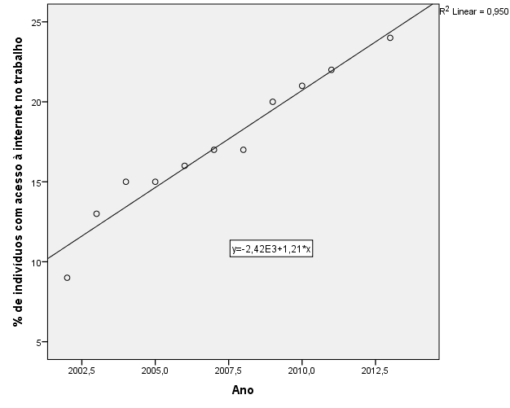
ß1- Acréscimo na percentagem de pessoas com acesso à Internet no trabalho (Y) para cada avanço de um ano (X), ou seja, a cada ano que passa, a percentagem de pessoas em Portugal com acesso à Internet aumenta 1,214%.

ß0- Não faz sentido interpretar ß0 porque nunca vamos fazer a conta com 0 anos passados.

Reino Unido
Model Summary
Model | R | R Square | Adjusted R Square | Std. Error of the Estimate
1 | ,983a | ,967 | ,963 | ,873
a. Predictors: (Constant), Ano

Coefficientsa
Model |  | Unstandardized Coefficients |  | Standardized Coefficients | t | Sig. | 95,0% Confidence Interval for B
 |  | B | Std. Error | Beta | t | Sig. | Lower Bound | Upper Bound
1 | (Constant) | -2548,000 | 159,327 |  | -15,992 | ,000 | -2908,422 | -2187,578
1 | Ano | 1,286 | ,079 | ,983 | 16,197 | ,000 | 1,106 | 1,465

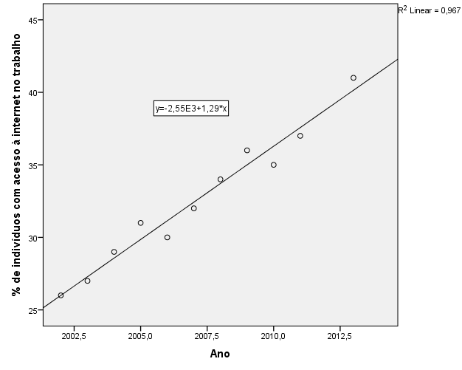
Euro Área

Model Summary
Model | R | R Square | Adjusted R Square | Std. Error of the Estimate
1 | ,991a | ,981 | ,979 | ,914
a. Predictors: (Constant), Ano

Coefficientsa
Model |  | Unstandardized Coefficients |  | Standardized Coefficients | t | Sig. | 95,0% Confidence Interval for B
 |  | B | Std. Error | Beta | t | Sig. | Lower Bound | Upper Bound
1 | (Constant) | -3596,400 | 166,912 |  | -21,547 | ,000 | -3973,980 | -3218,820
1 | Ano | 1,804 | ,083 | ,991 | 21,690 | ,000 | 1,616 | 1,992
a. Dependent Variable: % de indivíduos com acesso à internet no trabalho

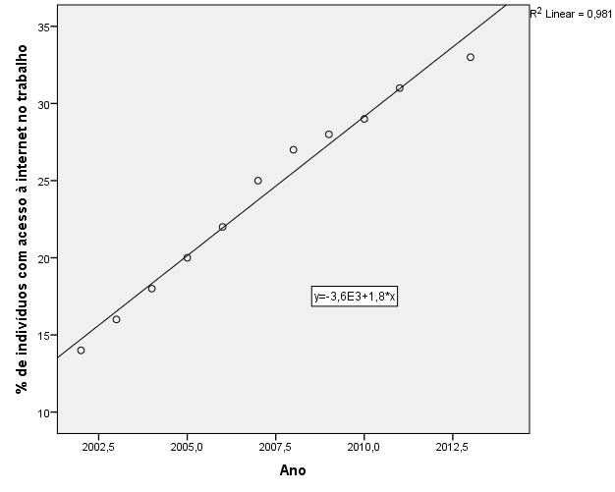

c) Hipótese da recta de regressão passar na origem (5% significância):

H0 : β0 = 0 vs H1 : β0 ≠ 0

Como todos os p-values são ≈ 0 para este teste, rejeitamos a hipótese nula para alfa = 5%. Existe evidência estatística de que a recta de regressão não passa na origem.

Ver se existe evidência estatística de que o avançar do ano influencia linearmente a percentagem de pessoas com acesso à Internet no trabalho:

H0 : β1 = 0 vs H1 : β1 ≠ 0

Como todos os p-values são ≈ 0 para este teste, rejeitamos a hipótese nula para alfa = 5%. Assim, é possível dizer que o avançar do ano influencia linearmente a percentagem de pessoas com acesso à Internet no trabalho.

d) Em todos os casos verifica-se uma associação linear positiva muito forte, pois todos os valores do coeficiente de correlação amostral (R) são > 0,9.

A percentagem de variação amostral da variável percentagem de pessoas com acesso à Internet no trabalho que é explicada pela variável ano é de 95% em Portugal.

A percentagem de variação amostral da variável percentagem de pessoas com acesso à Internet no trabalho que é explicada pela variável ano é de 96,7% no Reino Unido.

A percentagem de variação amostral da variável percentagem de pessoas com acesso à Internet no trabalho que é explicada pela variável ano é de 98,1% na Euro Área.

e) Portugal:

Ŷ = -2420 + 1,214 x 2020 (=) Ŷ = 32,28%

Reino Unido

Ŷ = -2548 + 1,286 x 2020 (=) Ŷ = 49,72%

Euro Área

Ŷ = -3596,400 + 1,804 x 2020 (=) Ŷ = 47,48%

Conclusão e referências

